Это важно! Учим детей правильно держать карандаш.

Казалось бы, что рисовать и писать может каждый, и держать карандаш — это привычное дело.

Уважаемые родители! Обратите, пожалуйста внимание, как ваш ребёнок держит карандаш…, понаблюдайте.

Научиться правильно держать карандаш для многих детей не так просто, как может показаться на первый взгляд! Если этого не сделать вовремя, то будет страдать почерк, он будет не разборчивый и неаккуратный, а рука ребенка будет быстро уставать. Неверный захват письменной принадлежности может привести к проблемам со здоровьем у ребёнка. Самые опасные нежелательные последствия – ухудшение зрения, искривление позвоночника из-за неправильного сидения за столом. Даже если подобные неприятные осложнения и не возникнут у ребёнка, он просто станет скорее утомляться при письме. А это сможет негативно отразиться на успеваемости и психологической адаптации.

Правильный захват карандаша выглядит так:

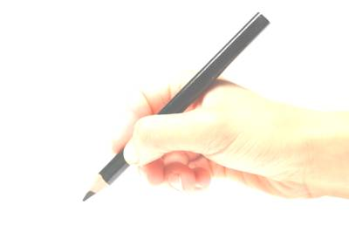

карандаш лежит на среднем пальце, указательный палец придерживает карандаш сверху (справа), а большой палец - с левой стороны. Все три пальца слегка закруглены и не сжимают карандаш сильно. Указательный палец может легко подниматься, и при этом карандаш не должен падать. Безымянный и мизинец могут находиться внутри ладони или свободно лежать у основания большого пальца. Во время рисования рука опирается на верхний сустав загнутого внутрь мизинца.

Знакомить малыша с тем, как нужно держать карандаш, мы можем с того момента, когда он начинает использовать карандаш или кисточку по назначению (1,5 -2 года), тогда нужный навык формируется автоматически. Большинство детей сначала учатся держать карандаш в кулаке или захватывают его всей ладонью.

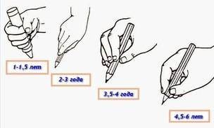

Основная задача взрослого в период «научения» – регулярно следить за правильностью захвата ребёнком письменных принадлежностей. То есть во время рисования нужно следить за правильным положением пальцев. Если Вы заметили, что карандаш снова держится неправильно, остановите рисование и переложите его правильно.

Стоить помнить, что, рисуя, дети обычно очень сильно сжимают карандаш. Пальцы потеют, и рука быстро устает. В этом случае нужно отдохнуть. Пусть ребенку будет интересно учиться рисовать. Подарите ему красивую книжку-раскраску или предложите изобразить сюжет из любимого мультфильма. Если ребенок будет заниматься с удовольствием, то очень скоро добьется первых успехов!

И так:

Предлагаю Вам приемы, которые помогут ребенку научиться держать

письменные принадлежности правильно:

1. Первое, и самое главное, - необходимо создать положительную

мотивацию для усилий ребёнка, чтобы он сам, и очень сильно, был

заинтересован в достижении цели..., *а не потому, что вы кричите*….

Самое главное – помнить, что*в дошкольном возрасте ведущим видом деятельности является игра.*А значит,*результат любого дела зависит от того, в какой форме и даже с каким настроением Вы преподнесете ребенку любые упражнения или занятия.*

2. Очень важно помогать руке обрести нужную пластику, для этого

развиваем мелкую моторику. Можно играть с бельевыми прищепками,

складывать бумагу или вытаскивать салфетки из пачки, откручивать

крышечки от тюбиков с зубной пастой большим, указательным и (иногда)

средним пальцами. Побуждайте ребенка брать мелкие предметы кончиками

пальцев (пинцетный захват) и выпускать их, складывая в какую-то емкость.

3. Использовать специальные упражнения и задания, способствующие развитию захвата щепотью.

Один из способов заключается в следующем. Можно показать ребенку

нехитрый прием: щепотью (большим, указательным и средним пальцами)

малыш должен взять за конец карандаша или ручки и опереться им о

поверхность стола. Затем постепенно передвигать пальцы к другому концу

карандаша скользящим движением. Когда пальчики будут почти у грифеля,

они обязательно правильно распределятся. Этот прием можно обратить в

игру: три пальца – это ОБЕЗЬЯНКА, которая сидит на пальме. И потом эта

обезьянка спускается вниз, к грифелю (пальцы скользят вниз). В конце ее

пути - карандаш взят правильно. Остается только контролировать

правильность захвата, показателем является положение карандаша – его

конец должен смотреть точно в направлении правого плеча.

Еще один прием: игровое пальчиковое упражнение «Строим буквам

дом», которое поможет научиться правильно держать в руке карандаш.

Возьмите карандаш или ручку (удерживайте карандаш между большим и

средним пальцами, при этом отступите от нижнего края – грифеля карандаша

— вверх несколько сантиметров), сверху поставьте на карандаш

указательный палец. Указательный пальчик может свободно двигаться вверх

– вниз, и карандаш при этом не упадет, так как его прочно удерживают

большой и средний пальчики. Покажите ребенку, как это делать –

«постучите» указательным пальчиком по карандашу.

Можно научить ребенка правильно держать ручку с помощью

салфетки или ватного шарика. И в том и другом случае суть одинаковая.

Попросите малыша прижать к ладони небольшой ватный шарик (это также

может быть сложенная в несколько раз салфетка) двумя пальцами правой

руки – мизинцем и безымянным, остальные пальцы выпрямлены.

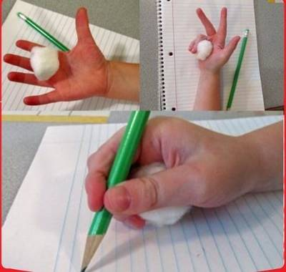

Теперь, когда эти два пальца заняты, ребенок просто будет вынужден держать карандаш правильно.

Если все перечисленные способы не принесли успеха, то уберите на

некоторое время ВСЕ карандаши, фломастеры и другие изобразительные

материалы большой длины. Купите коробку масляной пастели (она очень

яркая и легко оставляет след на бумаге). Сломайте мелки пополам, так, чтобы получились кусочки сантиметра по три - не больше. Такие мелки

невозможно держать в кулаке.

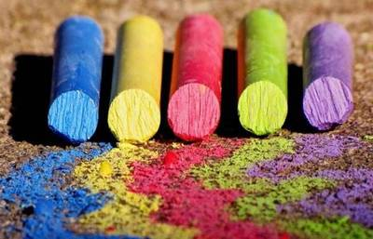

 То есть, держать-то можно, но рисовать так не получится. Кусочки можно держать только пальчиками - щепоточкой. Таким способом будет формироваться навык.

P.S. Для подготовки к письму и выполнения графических упражнений с детьми дошкольного возраста используется простой карандаш. Нельзя использовать в этих упражнениях фломастеры, ручки, так как они не требуют от малыша мышечных усилий для проведения линии.